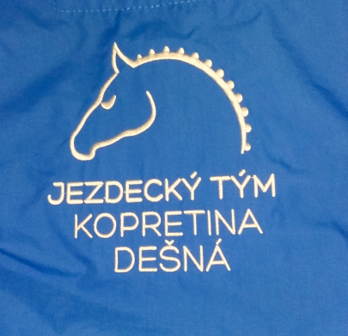
Obnovené závody v Bohuslavicích se vydařily
První červnový víkend patřil v areálu Hospodářského dvora v Bohuslavicích u Telče koním. Tým Kopretina Dešná zde uspořádal dvoudenní skokové závody. Na programu bylo celkem deset skokových soutěží. Do areálu během závodního víkendu zavítalo téměř 300 diváků. Ti měli možnost vidět více jak 180 startů jezdců nejen z Vysočiny, ale také ze středních a jižních Čech a také Jižní Moravy. První den odstartoval soutěží do 90 cm (parkur ZM). Pro koně začínající svoji skokovou karieru. V té vyhrála Andrea Nahodilová s koněm Martini z nedalekých Loukovic a započala tak svoji úspěšnou víkendovou jízdu. Druhá soutěž se jela jako cena „Módních oděvů Tobolková – Jemnice“ na výšce 100 cm (parkur stupně Z). Jednalo se o vůbec nejobsazenější soutěž celého víkendu, když se na její start postavilo celkem 40 jezdců. O více jak tři sekundy v ní zvítězil domácí jezdec a pořadatel Dušan Simovski na koni HD Colin. Třetí soutěží byla cena „MVDr. Štokr Dešná s.r.o.“ soutěž do 110 cm (parkur ZL). V ní se z vítězství radovala Veronika Mavercová s klisnou Favernia z Jindřichova Hradce. Další soutěž, 115 cm vysoký parkur, byla cena „MUDr. Štrobla s.r.o“ a ovládla jí opět Andrea Nahodilová, tentokrát s koněm Avalanche N. Stejné dvojici se dařilo i v závěrečné soutěži sobotního dne, když vyhráli i 135 cm vysoký parkur, cenu „Rolnická společnost Lesonice a.s.“, patřící do skupiny ADW.
Nedělní soutěže otevřel parkur o výšce 100 cm. Vítězství si připsala Jana Žáková s Arising Moon ze Skokového klubu Equi Ebonit. Následující dva parkury, do 115 cm cenu „Jezdeckého týmu Kopretina Dešná“ a 120 cm, cenu „Fotobanky Jezdectví“ vyhrála jezdkyně z jižních Čech Petra Boháčová s klisnou Noemi. I následující parkur o výšce 130 cm, cenu „MUDr. Boženy Štroblové s.r.o.“ vyhrál jezdec z Jižních Čech, Václav Horký v sedle Londonderry Preston, který jako jediný překonal rozeskakování bezchybně. Vrcholem víkendových závodů byla závěrečná soutěž „Velká cena jezdeckých potřeb Kalenda“ do 140 cm (parkur ST**), vůbec první takto vysoká soutěž v novodobé historii Vysočiny. Na start se postavilo sedm jezdců a diváci kolem kolbiště viděli velice napínavou podívanou. Prvních šest jezdců totiž nedokázalo parkur překonat bezchybně. Posledním, sedmým jezdcem, byl jeden z pořadatelů závodů Dušan Simovski s hřebcem Canon. Ten svoji bezchybnou jízdou přivedl téměř nedýchající diváky do tranzu. Po skočení posledního skoku zavládl v publiku velký jásot a zasloužené bouřlivé ovace. Dušan nejen že soutěž vyhrál, ale splnil tak kvalifikační podmínky pro start na mistrovství České republiky v parkuru, které se bude konat od 14. do 17. července v Martinicích. Věřme, že bude na MČR úspěšný a bude tak důstojně reprezentovat nejen svůj tým, ale i naší oblast a kraj Vysočinu.
To, že jezdecké závody měly patřičnou kvalitu a vážnost, svědčí i to, že na závody do Bohuslavic u Telče zavítala i legenda československého a českého jezdectví, pan Jiří Pecháček - účastník mistrovství světa, Evropy, olympijských her a držitel 6 titulů mistra Československé republiky a 13 titulů mistra České republiky. Po kladných ohlasech ze strany jezdců i diváků začal Jezdecký tým Kopretina Dešná připravovat na 17. a 18. září do Bohuslavic další parkurové závody, na které jsou zváni všichni přátelé koní a jezdeckého sportu.
Foto z Jezdeckých závodů najdete na WWW.krajicek.net
Lukáš Krajíček

